# Listener

## 一、Listener(监听器)

1.监听三个作用域对象：**HttpServletRequest、HttpSession、ServletContext**。

2**.创建一个监听器：实现对应的接口implements xxxListener，**[**在web.xml中配置或用注解@WebListener**](mailto:在web.xml中配置或用注解@WebListener)**配置**。



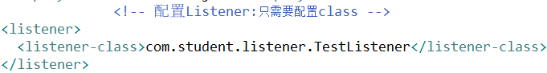

## 二、监听器分类：分为两类

**1.监听三个对象的创建和销毁**：**ServletRequestListener、HttpSessionListener、ServletContextListener**。

这三种监听器都有对应的创建和销毁方法，为initialized()和destroy()(例外：HttpSession的创建方法为sessionCreate())。

**2.监听三个对象的作用域的属性变化**： add/ replace/ remove属性。**ServletRequestAttributeListener、HttpSessionAttributeListener、ServletContextAttributeListener**。



**①ServletContext对象：在Web服务器启动时就会创建ServletContext对象，仅调用一次initialized()方法。在Web服务器正常关闭时调用destroy()方法，销毁该对象。当在Servlet中对属性进行了新增/替换/移除操作，在访问该Serlvet时会调用对应的属性方法。第一次访问jsp页面时，服务器会自己调用attributeAdded()方法向application作用域中添加一些初始化工具类的数据，再次访问时则不会继续添加初始化类的数据。**

**当在对应的作用域(request、application、session)中新增/替换/移除属性时，会调用对应的attributeAdded/Replaced/Removed()方法。**

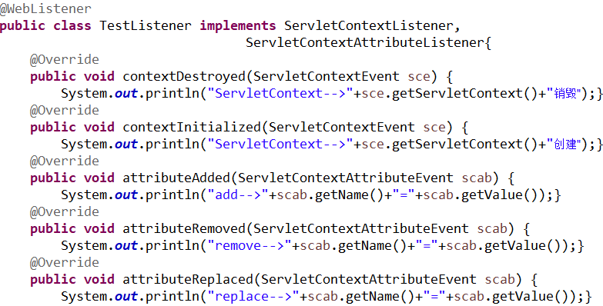

**②ServletRequest对象：当客户端发送请求时就会创建request对象并且销毁，调用initialized()和destroy()方法，同时也会调用attributeReplaced()方法。每次请求直接创建请求对象，直接销毁，直接对属性进行替换操作。不管是向Servlet或jsp页面还是html等静态页面发送请求，都会创建和销毁request对象。一般很少对request对象进行监听。**

**③HttpSession对象：请求静态页面不会创建session对象。直接请求Servlet也不一定会创建session对象。在Servlet中调用req.getSession()时才会创建session对象。若直接在浏览器中访问jsp页面则会直接创建session对象，因为jsp中有内置的session对象。**

**销毁session对象可以自己手动销毁，也可以让服务器自动销毁。手动销毁session对象：req.getSession().inValidate()。服务器自动销毁session对象的时间默认是从最后一次使用session开始计时到30min则session对象会被销毁。也可在web.xml设置session的有效期，单位是分钟。**

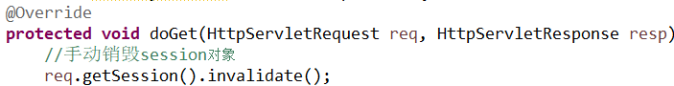

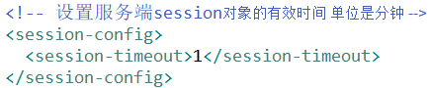

HttpServletRequest**.getSession()**：该方法返回的是一个HttpSession对象。返回的是与这个请求有关的当前的session对象，若这个请求没有关联的session对象，则创建一个新的session对象。

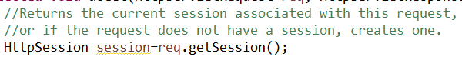

## 三、监听器的应用

1.显示在线人数：

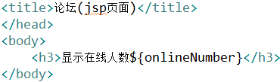

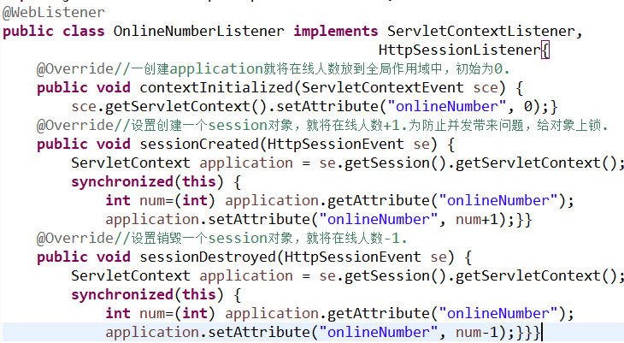

2.定时器：

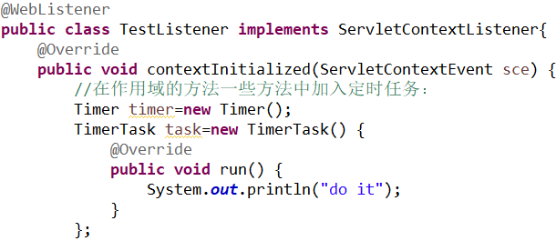

session是怎么自动销毁的？

什么叫并发？